РУКОВОДСТВО ПОЛЬЗОВАТЕЛЯ
Программный эмулятор предназначен для учебной работы с небольшими программами на языке ассемблер. Пользователь вводит текст программы, компилирует его во внутреннее представление, запускает выполнение и наблюдает изменение регистров, флагов, памяти, стека и консоли.
Документ описывает основные окна программы, порядок работы, поддерживаемый синтаксис ассемблера, системные вызовы и типовые ошибки пользователя.

1. Назначение программы
Эмулятор решает учебную задачу: показывает связь между текстом ассемблерной программы и состоянием виртуальной машины. Он не запускает реальные исполняемые файлы Windows и не выполняет системные вызовы операционной системы. Все операции происходят внутри виртуальной модели.
- ввод и компиляция ассемблерного текста
- пошаговое и непрерывное выполнение программы
- просмотр регистров, флагов и счетчика команд EIP
- просмотр и изменение виртуальной памяти
- работа с консольным вводом и выводом
- настройка внешнего вида редактора, консоли и интерфейса

2. Основные окна программы
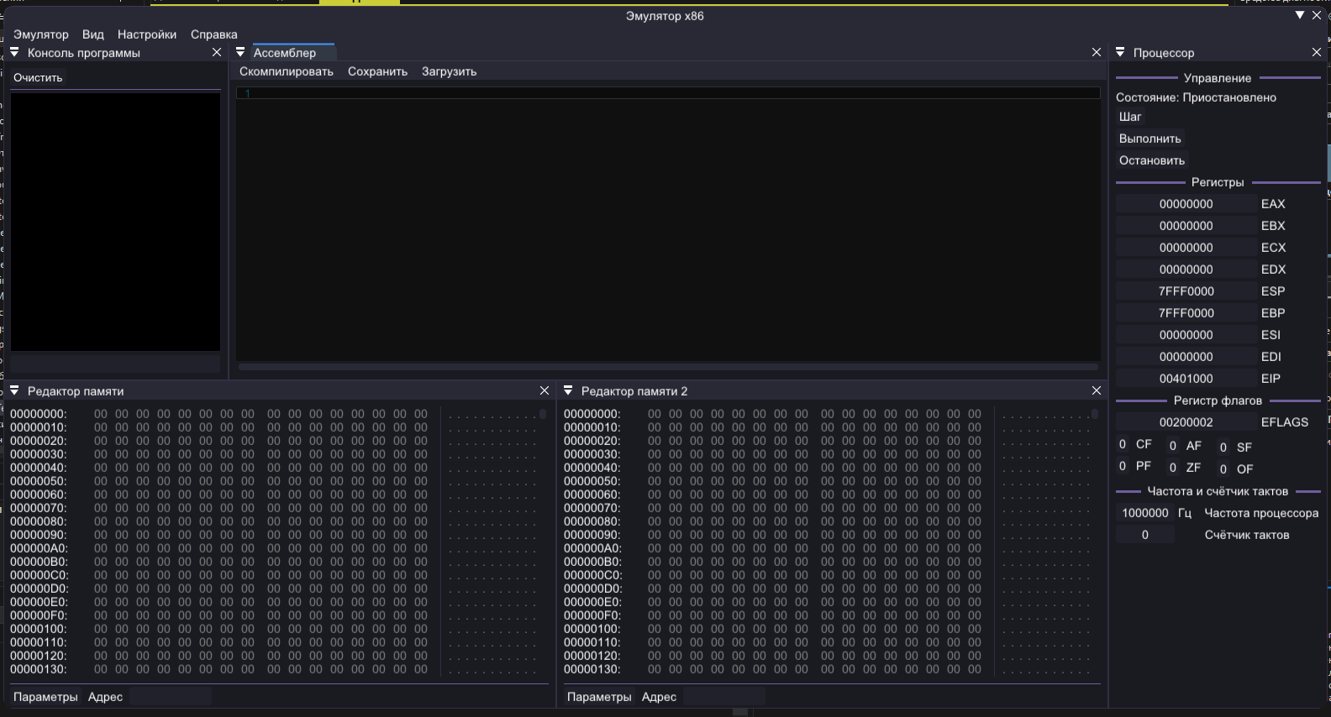
Рисунок 1 - Общий вид рабочей области эмулятора

2.1. Окно ассемблера
Окно ассемблера используется для ввода исходного кода. В нем доступны компиляция, сохранение и загрузка программы. Редактор поддерживает нумерацию строк, подсветку текущей строки, комментарии, строки, регистры, числа, метки и ошибки компиляции.
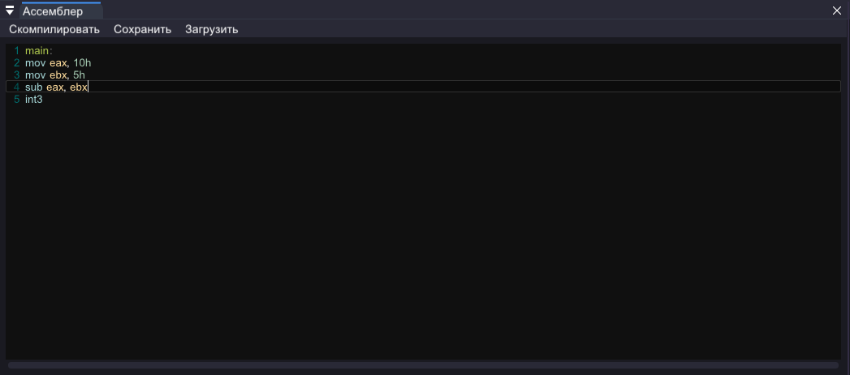
Рисунок 2 - Окно ассемблера с примером программы

2.2. Окно состояния процессора
Окно процессора показывает состояние выполнения, кнопки управления, регистры общего назначения, EIP, EFLAGS, отдельные флаги и счетчики. Кнопка шага выполняет одну инструкцию. Кнопка выполнения запускает программу до остановки, ошибки, ожидания ввода или int3.
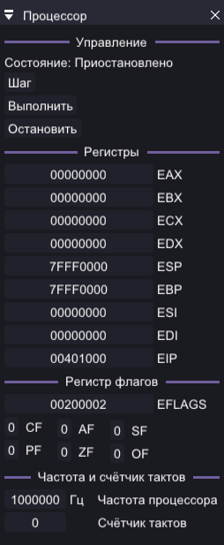
Рисунок 3 - Окно состояния процессора
Таблица 1 - Основные регистры процессора
Регистр | Назначение
EAX | Регистр общего назначения. Используется для результатов операций и номера syscall.
EBX | Регистр общего назначения для временных данных.
ECX | Регистр общего назначения. Часто применяется как счетчик.
EDX | Регистр общего назначения. Используется для адреса строки формата или буфера в syscall.
ESP | Указатель вершины стека.
EBP | Указатель кадра стека.
ESI | Регистр общего назначения, удобен для адресов источника.
EDI | Регистр общего назначения, удобен для адресов приемника.
EIP | Указатель текущей инструкции.

Таблица 2 - Основные флаги EFLAGS
Флаг | Назначение
CF | Флаг переноса для беззнаковой арифметики.
PF | Флаг четности младшего байта результата.
AF | Вспомогательный перенос между младшими тетрадами.
ZF | Флаг нуля. Устанавливается, если результат равен нулю.
SF | Флаг знака. Повторяет старший бит результата.
OF | Флаг переполнения для знаковой арифметики.

2.3. Редактор памяти
Редактор памяти показывает байты виртуальной памяти по адресам. Левая часть содержит адрес строки, центральная часть - значения байтов, правая часть - символьное представление. Через поле адреса можно перейти к нужной области памяти.
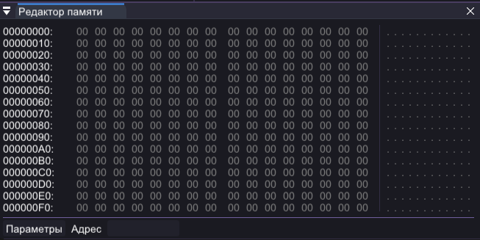
Рисунок 4 - Редактор виртуальной памяти
Область памяти используется для кода, данных, строк и стека. Начальное значение ESP размещает стек в верхней части доступной памяти. При выполнении push значение ESP уменьшается, при pop - увеличивается.

2.4. Консоль программы
Консоль используется для вывода текста и ввода строк. Если программа вызывает ввод, эмулятор переходит в состояние ожидания. В этом состоянии кнопки шага и выполнения не продвигают EIP. Выйти из ожидания можно вводом строки или остановкой выполнения.
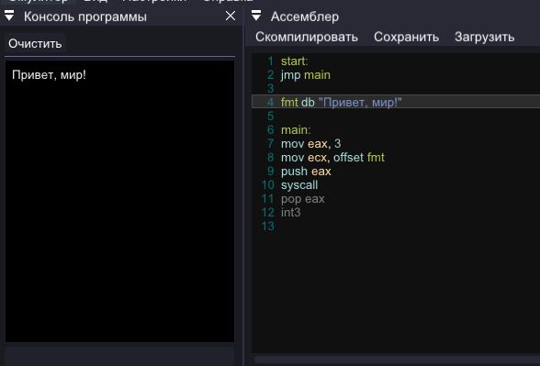
Рисунок 5 - Консоль и ассемблерная программа с выводом строки

2.5. Настройки
Окно настроек позволяет выбрать тему интерфейса, изменить шрифт, настроить отображение пробелов и табуляции, включить автосохранение и изменить цвета подсветки ассемблерного синтаксиса.
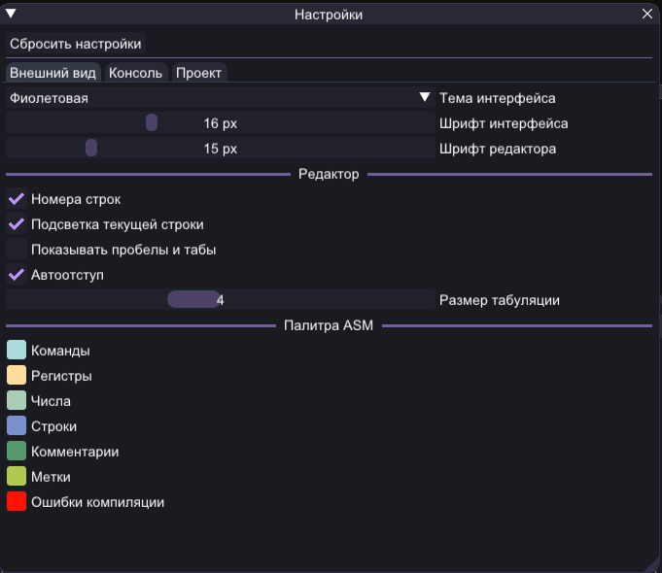
Рисунок 6 - Окно настроек приложения

3. Порядок работы
- Открыть окно ассемблера.
- Ввести исходный код программы.
- Нажать кнопку компиляции.
- Если появилось сообщение об ошибке, исправить строку с ошибкой и повторить компиляцию.
- Открыть окна процессора, памяти и консоли.
- Выполнить программу пошагово или запустить ее до остановки.
- После каждого шага проверять EIP, регистры, флаги и измененные участки памяти.

4. Синтаксис ассемблерной программы
Программа состоит из меток, инструкций, операндов, директив данных и комментариев. Метка записывается с двоеточием. Комментарий начинается с символа точки с запятой. Строки заключаются в двойные кавычки и сохраняются в памяти в кодировке UTF-8.
Таблица 3 - Элементы синтаксиса
Элемент | Пример | Описание
Метка | start: | Именованный адрес в коде или данных.
Инструкция | mov eax, 10h | Команда, выполняемая процессором.
Комментарий | ; пояснение | Текст для пользователя, не выполняется.
Строка | msg db "Привет!", 0 | Последовательность UTF-8 байтов в памяти.
32-битное значение | value dd 123 | Директива размещения двойного слова.
Адрес метки | offset msg | Получение адреса строки или переменной.

Листинг 1 - Минимальная программа вывода строки
start:
jmp main

msg db "Привет!", 0

main:
mov eax, 1
mov edx, offset msg
syscall
int3

5. Системные вызовы syscall
Инструкция syscall обращается к функциям консоли эмулятора. Номер функции передается через EAX. Регистр EDX обычно содержит адрес строки, буфера или строки формата. Для форматированных вызовов дополнительные параметры передаются через стек.
Таблица 4 - Системные вызовы
EAX | Название | Параметры | Назначение
1 | write | EDX - адрес строки | Выводит строку UTF-8 до завершающего нулевого байта.
2 | read | EDX - адрес буфера | Ожидает ввод строки и записывает ее в память.
3 | printf | EDX - адрес формата, параметры - в стеке | Форматированный вывод.
4 | scanf | EDX - адрес формата, адреса приемников - в стеке | Форматированный ввод.

Для printf параметры помещаются в стек справа налево. После syscall программист сам восстанавливает ESP командой add esp, N, где N - суммарный размер параметров. Для scanf в стек передаются адреса переменных или буферов.
Таблица 5 - Спецификаторы printf и scanf
Спецификатор | Printf | Scanf
%d | Знаковое десятичное число | Чтение знакового числа
%u | Беззнаковое десятичное число | Чтение беззнакового числа
%x | Шестнадцатеричное число | Чтение шестнадцатеричного числа
%c | Один символ | Чтение одного символа
%s | Строка UTF-8 по адресу | Чтение строки UTF-8 в буфер
%% | Символ процента | Символ процента в формате

Листинг 2 - Форматированный вывод
fmt db "eax=%d, ebx=%u, hex=%x", 0

main:
push ebx
push ebx
push eax
mov eax, 3
mov edx, offset fmt
syscall
add esp, 12
int3

6. Справочник команд
В таблице приведены команды и директивы, поддерживаемые учебным эмулятором. Набор ориентирован на лабораторные работы и демонстрацию базовых механизмов процессора.
Таблица 6 - Поддерживаемые команды и директивы
Команда | Группа | Назначение
mov dst, src | Передача данных | Копирует значение из источника в приемник. Операнды: регистр, память, непосредственное число.
lea dst, src | Передача данных | Вычисляет адрес операнда и записывает его в регистр. Удобна для работы с метками и буферами.
xchg op1, op2 | Передача данных | Меняет значения двух операндов местами.
add dst, src | Арифметика | Складывает операнды, результат записывает в dst, обновляет флаги.
sub dst, src | Арифметика | Вычитает src из dst, результат записывает в dst, обновляет флаги.
inc op | Арифметика | Увеличивает операнд на единицу.
dec op | Арифметика | Уменьшает операнд на единицу.
neg op | Арифметика | Меняет знак операнда через дополнительный код.
mul src | Умножение | Беззнаковое умножение. Результат размещается в регистрах модели процессора.
imul src | Умножение | Знаковое умножение. Используется для чисел в дополнительном коде.
div src | Деление | Беззнаковое деление. Деление на ноль переводит выполнение в состояние ошибки.
idiv src | Деление | Знаковое деление. Требует корректной подготовки делимого и делителя.
and dst, src | Логика | Побитовое И. Обновляет флаги результата.
or dst, src | Логика | Побитовое ИЛИ. Обновляет флаги результата.
xor dst, src | Логика | Побитовое исключающее ИЛИ. Часто используется для обнуления регистра.
not op | Логика | Инвертирует все биты операнда.
test op1, op2 | Логика | Выполняет побитовое И только для установки флагов, результат не сохраняет.
shl op, n | Сдвиги | Логический сдвиг влево.
shr op, n | Сдвиги | Логический сдвиг вправо.
sar op, n | Сдвиги | Арифметический сдвиг вправо с сохранением знака.
cmp op1, op2 | Сравнение | Выполняет вычитание без сохранения результата, изменяет флаги для условных переходов.
clc | Флаги | Сбрасывает флаг переноса CF.
stc | Флаги | Устанавливает флаг переноса CF.
push op | Стек | Уменьшает ESP и записывает значение на вершину стека.
pop op | Стек | Читает значение с вершины стека и увеличивает ESP.
call label | Подпрограммы | Сохраняет адрес возврата в стеке и передает управление метке.
ret | Подпрограммы | Возвращает управление по адресу, лежащему на вершине стека.
jmp label | Переходы | Безусловно изменяет EIP.
je label | Переходы | Переходит, если ZF = 1.
jne label | Переходы | Переходит, если ZF = 0.
ja label | Переходы | Беззнаковый переход, если op1 > op2 после cmp.
jbe label | Переходы | Беззнаковый переход, если op1 <= op2 после cmp.
jb label | Переходы | Беззнаковый переход, если op1 < op2 после cmp.
jnb label | Переходы | Беззнаковый переход, если op1 >= op2 после cmp.
jl label | Переходы | Знаковый переход, если op1 < op2 после cmp.
jle label | Переходы | Знаковый переход, если op1 <= op2 после cmp.
jg label | Переходы | Знаковый переход, если op1 > op2 после cmp.
jge label | Переходы | Знаковый переход, если op1 >= op2 после cmp.
jo label | Переходы | Переходит, если установлен OF.
jno label | Переходы | Переходит, если OF = 0.
js label | Переходы | Переходит, если установлен SF.
jns label | Переходы | Переходит, если SF = 0.
nop | Служебные | Не выполняет действий, используется для пустого шага.
int3 | Служебные | Останавливает выполнение программы как программная точка останова.
syscall | Ввод-вывод | Вызывает функцию консоли. Номер функции передается через EAX.
db | Данные | Размещает байты и строки UTF-8 в памяти.
dd | Данные | Размещает 32-битные значения в памяти.
offset label | Данные | Возвращает адрес метки. Применяется для строк, буферов и переменных.

7. Типовые ошибки пользователя
Таблица 7 - Типовые ошибки и способы исправления
Ситуация | Причина | Что проверить
Неизвестная инструкция | Опечатка или неподдерживаемая команда | Сравнить мнемонику со справочником команд.
Неверный операнд | Команда получила операнд неподходящего типа | Проверить регистр, память, число и порядок операндов.
Переход не выполняется | Флаги не соответствуют условию | Посмотреть ZF, SF, OF, CF после cmp или test.
Строка выводится неверно | Нет завершающего нуля или неверный адрес | Проверить директиву db и значение offset.
После printf ломается стек | Параметры не убраны из стека | Добавить add esp, N после syscall.
Ввод не срабатывает заранее | Программа еще не находится в состоянии ожидания | Сначала дойти до read или scanf, затем вводить строку.
Деление остановило программу | Делитель равен нулю | Проверить операнд перед div или idiv.

8. Рекомендации по учебной работе
- начинать проверку программы с пошагового режима
- после арифметики смотреть не только результат, но и флаги
- при работе со стеком контролировать ESP до push и после pop
- для строк проверять адрес, байты UTF-8 и завершающий нулевой байт
- после форматированных syscall всегда восстанавливать ESP
- использовать int3 как понятную точку завершения учебной программы

9. Подробное описание сложных инструкций
Некоторые инструкции используют неявные регистры. Это особенно важно для умножения, деления, сдвигов, переходов и вызовов подпрограмм. Если учитывать только записанные в строке операнды, поведение таких команд может выглядеть неожиданным.

9.1. Умножение mul и imul
Команды mul и imul имеют один явный операнд. Второй множитель всегда берется из регистра EAX. После выполнения 64-битный результат записывается в пару EDX:EAX: младшие 32 бита попадают в EAX, старшие 32 бита - в EDX.
Таблица 8 - Правила работы mul и imul
Команда | Тип чисел | Исходные данные | Результат | Флаги
mul src | Беззнаковые | EAX * src | EDX:EAX = 64-битное произведение | CF и OF равны 1, если EDX не равен 0
imul src | Знаковые | (int)EAX * (int)src | EDX:EAX = 64-битное произведение | CF и OF равны 1, если результат не помещается в int32

Операнд src должен быть регистром или значением из памяти. Непосредственное число без квадратных скобок для mul, imul, div и idiv не используется. Если нужно умножить на константу, сначала поместите ее в регистр или в память.
Листинг 3 - Пример использования mul и imul
main:
mov eax, 6
mov ebx, 7
mul ebx // EDX:EAX = 42

mov eax, 6
mov ebx, 0
sub ebx, 7 // EBX = -7
imul ebx // EDX:EAX = -42
int3

9.2. Деление div и idiv
Команды div и idiv делят не только EAX. Делимое всегда берется из пары EDX:EAX. В EDX находится старшая часть делимого, в EAX - младшая. После выполнения частное записывается в EAX, остаток - в EDX.
Таблица 9 - Правила работы div и idiv
Команда | Тип чисел | Делимое | Делитель | Результат
div src | Беззнаковые | EDX:EAX | src | EAX = частное, EDX = остаток
idiv src | Знаковые | EDX:EAX | src | EAX = частное, EDX = остаток

Для обычного 32-битного беззнакового деления перед div чаще всего нужно записать 0 в EDX. Для отрицательного знакового делимого перед idiv старшая часть должна содержать знаковое расширение: для отрицательного числа обычно EDX = FFFFFFFFh, для положительного EDX = 0.
Деление останавливается с ошибкой, если делитель равен нулю или если частное не помещается в 32 бита. Поэтому перед div и idiv стоит отдельно проверять делитель.
Листинг 4 - Пример использования div и idiv
main:
mov edx, 0
mov eax, 100
mov ebx, 7
div ebx // EAX = 14, EDX = 2

mov edx, 0
sub edx, 1 // EDX = FFFFFFFFh
mov eax, 0
sub eax, 100 // EAX = -100
mov ebx, 7
idiv ebx // EAX = -14, EDX = -2
int3

9.3. Сдвиги shl, shr и sar
Команды сдвига используют два операнда: изменяемое значение и количество битов. Эмулятор учитывает только младшие 5 бит счетчика сдвига, поэтому фактическое количество находится в диапазоне от 0 до 31.
Таблица 10 - Правила работы команд сдвига
Команда | Действие | Особенность
shl dst, count | Сдвигает биты влево | Освободившиеся младшие биты заполняются нулями
shr dst, count | Логически сдвигает вправо | Старшие биты заполняются нулями
sar dst, count | Арифметически сдвигает вправо | Старший знаковый бит сохраняется

9.4. Сравнение, test и условные переходы
Команды cmp и test не сохраняют вычисленный результат в операндах. Их задача - подготовить флаги. После этого условные переходы читают ZF, CF, SF и OF и решают, нужно ли менять EIP.
Таблица 11 - Связь переходов с флагами
Переход | Условие | Тип сравнения
je | ZF = 1 | Равно
jne | ZF = 0 | Не равно
ja | CF = 0 и ZF = 0 | Беззнаковое больше
jbe | CF = 1 или ZF = 1 | Беззнаковое меньше или равно
jl | SF != OF | Знаковое меньше
jge | SF = OF | Знаковое больше или равно
jg | ZF = 0 и SF = OF | Знаковое больше
jle | ZF = 1 или SF != OF | Знаковое меньше или равно
jo / jno | OF = 1 / OF = 0 | Проверка переполнения
js / jns | SF = 1 / SF = 0 | Проверка знака

10. Внутренний байткод эмулятора
После компиляции ассемблерный текст превращается во внутренний байткод эмулятора. Этот байткод похож на машинный код только по идее: сначала идет байт opcode, затем байты операндов. Это не настоящий x86-код, а учебный формат проекта.
Общий формат инструкции: opcode, затем первый операнд, затем второй операнд, если он есть. Длина операнда зависит от его типа. Регистр занимает 1 байт, непосредственное 32-битное значение занимает 5 байт: код типа 0Ah и четыре байта числа в little-endian.
Таблица 12 - Байткоды opcode
Мнемоника | Opcode, hex | Группа | Описание
nop | 90 | Служебная | Пустая инструкция.
or | 09 | Логика | Побитовое ИЛИ.
syscall | 0F | Ввод-вывод | Вызов функции консоли эмулятора.
and | 21 | Логика | Побитовое И.
xor | 31 | Логика | Побитовое исключающее ИЛИ.
cmp | 39 | Сравнение | Сравнение без сохранения результата.
push | 50 | Стек | Запись значения в стек.
pop | 58 | Стек | Чтение значения из стека.
jo | 70 | Переход | Переход при OF = 1.
jno | 71 | Переход | Переход при OF = 0.
jb | 72 | Переход | Беззнаковый переход ниже.
jnb | 73 | Переход | Беззнаковый переход не ниже.
je | 74 | Переход | Переход при ZF = 1.
jne | 75 | Переход | Переход при ZF = 0.
jbe | 76 | Переход | Беззнаковый переход ниже или равно.
ja | 77 | Переход | Беззнаковый переход выше.
js | 78 | Переход | Переход при SF = 1.
jns | 79 | Переход | Переход при SF = 0.
jl | 7C | Переход | Знаковый переход меньше.
jge | 7D | Переход | Знаковый переход больше или равно.
jle | 7E | Переход | Знаковый переход меньше или равно.
jg | 7F | Переход | Знаковый переход больше.
sub | 81 | Арифметика | Вычитание.
add | 83 | Арифметика | Сложение.
xchg | 87 | Передача данных | Обмен значений.
lea | 8D | Адресация | Получение эффективного адреса.
test | 85 | Логика | Проверка битов без записи результата.
mov | 8B | Передача данных | Копирование значения.
imul | AF | Умножение | Знаковое умножение EAX на операнд.
ret | C3 | Подпрограммы | Возврат из подпрограммы.
shl | D1 | Сдвиг | Логический сдвиг влево.
shr | D2 | Сдвиг | Логический сдвиг вправо.
sar | D3 | Сдвиг | Арифметический сдвиг вправо.
call | E8 | Подпрограммы | Вызов подпрограммы.
clc | F0 | Флаги | Сброс CF.
stc | F1 | Флаги | Установка CF.
neg | F5 | Арифметика | Смена знака.
not | F6 | Логика | Инверсия битов.
mul | F7 | Умножение | Беззнаковое умножение EAX на операнд.
div | F8 | Деление | Беззнаковое деление EDX:EAX на операнд.
idiv | F9 | Деление | Знаковое деление EDX:EAX на операнд.
inc | FE | Арифметика | Увеличение на 1.
dec | FF | Арифметика | Уменьшение на 1.
int3 | CC | Остановка | Программная точка остановки.
jmp | E9 | Переход | Безусловный переход.

Таблица 13 - Основные байткоды операндов
Операнд | Байт, hex | Описание
eax | 01 | Регистр EAX
ebx | 02 | Регистр EBX
ecx | 03 | Регистр ECX
edx | 04 | Регистр EDX
esp | 05 | Регистр ESP
ebp | 06 | Регистр EBP
esi | 07 | Регистр ESI
edi | 08 | Регистр EDI
eip | 09 | Регистр EIP. Прямая запись как обычный операнд ограничена проверками декодера.
rawdata | 0A + 4 байта | Непосредственное число, адрес метки или результат offset. Число хранится в little-endian.

Таблица 14 - Старшая тетрада байта операнда
Старшая тетрада | Форма | Пример | Дополнительные байты
0 | Прямое обращение | eax | Нет
1 | Чтение памяти по адресу | [eax], [400000h] | Для rawdata добавляются 4 байта адреса
2 | Чтение по base + imm8 | Внутренний вариант | 1 байт смещения
3 | Чтение по base * imm8 | Внутренний вариант | 1 байт множителя
4 | Чтение по base + imm32 | [eax+4] | 4 байта смещения
5 | Чтение по base * imm32 | [eax*4] | 4 байта множителя
6 | Чтение по base + reg | [eax+ebx] | 1 байт второго регистра
7 | Чтение по base * reg | [eax*ebx] | 1 байт второго регистра

Итоговый байт операнда собирается так: старшая тетрада задает способ адресации, младшая тетрада задает основной тип операнда. Например, eax имеет байт 01h, [eax] имеет байт 11h, [eax+4] имеет байт 41h и четыре дополнительных байта смещения.
Таблица 15 - Примеры кодирования операндов
Запись | Байты | Пояснение
eax | 01 | Прямое обращение к EAX
10h | 0A 10 00 00 00 | Непосредственное значение 00000010h
offset msg | 0A xx xx xx xx | Адрес метки msg в little-endian
[eax] | 11 | Память по адресу из EAX
[400000h] | 1A 00 00 40 00 | Память по непосредственному адресу 00400000h
[eax+4] | 41 04 00 00 00 | Память по адресу EAX + 4
[eax+ebx] | 61 02 | Память по адресу EAX + EBX
[eax*4] | 51 04 00 00 00 | Память по адресу EAX * 4

Таблица 16 - Примеры байткода инструкций
Ассемблер | Байты | Разбор
mov eax, 10h | 8B 01 0A 10 00 00 00 | 8B - mov, 01 - eax, 0A... - число 10h
add eax, ebx | 83 01 02 | 83 - add, 01 - eax, 02 - ebx
mul ebx | F7 02 | F7 - mul, 02 - ebx
div [400000h] | F8 1A 00 00 40 00 | F8 - div, 1A... - память по адресу 00400000h
push eax | 50 01 | 50 - push, 01 - eax
pop ebx | 58 02 | 58 - pop, 02 - ebx
int3 | CC | CC - программная остановка
syscall | 0F | 0F - вызов функции консоли

